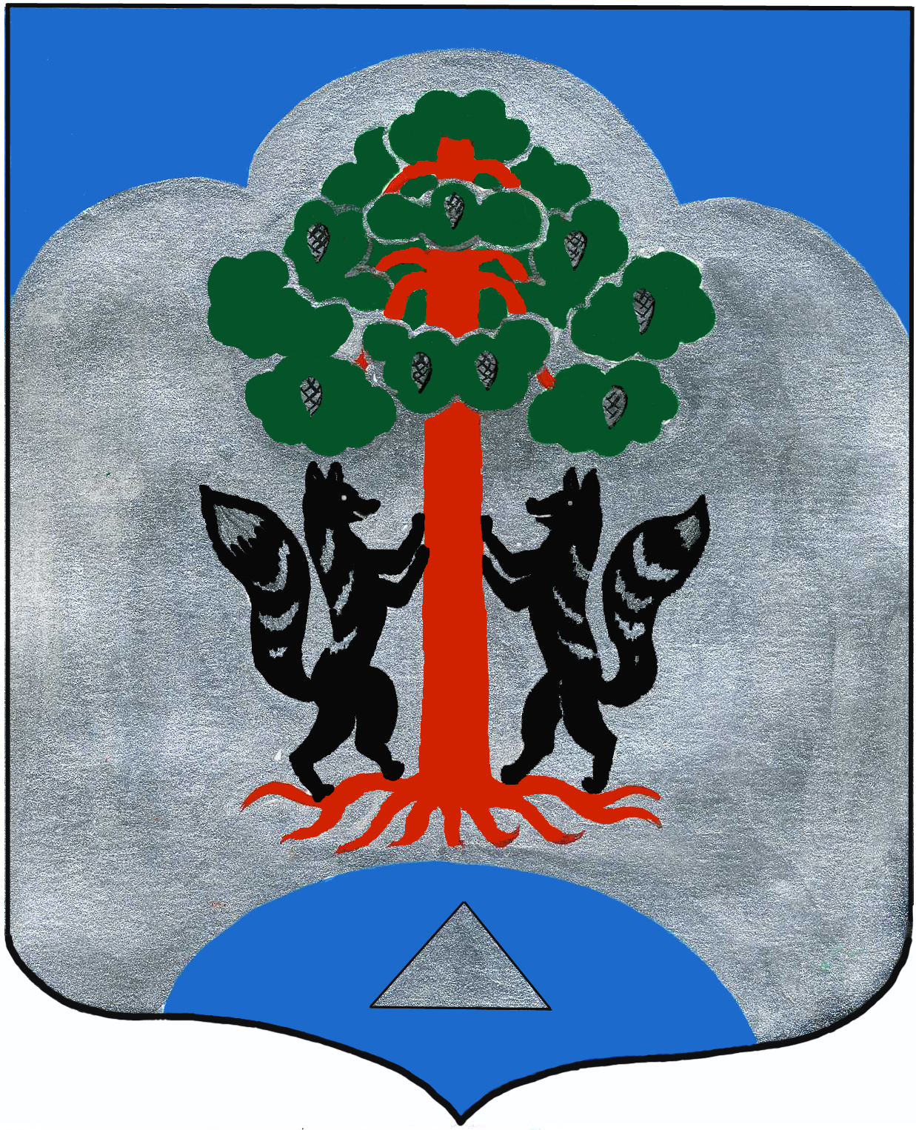
АДМИНИСТРАЦИЯ
МО СОСНОВСКОЕ СЕЛЬСКОЕ ПОСЕЛЕНИЕ
МО ПРИОЗЕРСКИЙ МУНИЦПАЛЬНЫЙ РАЙОН
ЛЕНИНГРАДСКОЙ ОБЛАСТИ

ПОСТАНОВЛЕНИЕ
От 09 ноября 2015 года № 766

Об утверждении Перечня муниципальных услуг, оказываемых в многофункциональных центрах.

В соответствии с Федеральным законом от 04.10.2003 года № 131-ФЗ
«Об общих принципах организации местного самоуправления в Российской
Федерации», Федеральным законом от 27.07.2010 года № 210-ФЗ «Об
организации предоставления государственных и муниципальных услуг»,
Гражданским кодексом Российской Федерации, приказом Министерства связи и массовых коммуникаций Российской Федерации от 13 апреля 2012 г. № 107 "Об
утверждении Положения о федеральной государственной информационной
системе "Единая система идентификации и аутентификации в
инфраструктуре, обеспечивающей информационно-технологическое
взаимодействие информационных систем, используемых для предоставления
государственных и муниципальных услуг в электронной форме", Уставом
муниципального образования Сосновское сельское поселение МО
Приозерский муниципальный район Ленинградской области, администрация
муниципального образования Сосновское сельское поселение
Муниципального образования Приозерский муниципальный район
Ленинградской области ПОСТАНОВЛЯЕТ:
- Утвердить Перечень муниципальных услуг, оказываемых в многофункциональных центрах (Приложение 1).
- Расторгнуть заключенное 23.12.2013 года Соглашение о взаимодействии между филиалом «Приозерск» ГБУ ЛО «МФЦ» и администрацией МО Сосновское сельское поселение.
- Заключить Соглашение о взаимодействии между филиалом «Приозерск» ГБУ ЛО «МФЦ» и администрацией МО Сосновское сельское поселение в соответствии с утвержденным Перечнем муниципальных услуг, оказываемых в многофункциональных центрах, согласно Приложению .
- Направить в филиал «Приозерск» ГБУ ЛО «МФЦ» административные регламенты по муниципальным услугам в соответствие с Приложением 1 к данному постановлению
- Контроль за исполнением настоящего постановления оставляю за собой.

И.о. главы администрации
МО Сосновское сельское поселение И.В. Гильгенберг

Согласовано:
Дроботенко Н.Н.
Разослано: дело – 2, МФЦ - 1

Приложение 1
к Постановлению администрации
МО Сосновское сельское поселение
От 09 ноября 2015 года № 766 «Об утверждении
Перечня муниципальных услуг,
оказываемых в многофункциональных центрах»

Перечень муниципальных услуг, предоставляемых в МФЦ

№  п/п | Наименование муниципальной услуги
1 | Предоставление земельного участка, находящегося в муниципальной собственности и государственная собственность на которые не разграничена, в безвозмездное пользование.
2 | Выдача разрешения на использование земель или земельных участков, находящихся в муниципальной собственности, а также земельных участков государственная собственность на которые не разграничена.
3 | Предоставление земельного участка, находящегося в муниципальной собственности и государственная собственность на которые не разграничена, в постоянное (бессрочное) пользование
4 | Утверждение схемы расположения земельного участка или земельных участков на кадастровом плане территории.
5 | Предварительное согласование предоставления земельного участка.
6 | Предоставление земельных участков, находящихся в муниципальной собственности, а также земельных участков государственная собственность на которые не разграничена, гражданам для индивидуального жилищного строительства, ведения личного подсобного хозяйства в границах населенного пункта, садоводства, дачного хозяйства, гражданам и крестьянским (фермерским) хозяйствам для осуществления крестьянским (фермерским) хозяйством его деятельности
7 | Предоставление земельных участков, находящихся в муниципальной собственности, а также земельных участков государственная собственность на которые не разграничена, на которых расположены здания, сооружения.

